Формирование общечеловеческих ценностей у детей с нарушением интеллекта посредством художественного труда с опорой на их филогенетический опыт.

В современном обществе все чаще поднимается вопрос об утрате общечеловеческих ценностей в детской среде. Жестокость и насилие, ложь и клевета, равнодушие и злость, часто встречающиеся в обществе взрослых как в зеркале, отражаются в поведении детей. Повышается уровень агрессивности детей, прослеживается неуважительное отношение к старшему поколению и к сверстникам, теряется приоритет идеалов добра, чести, справедливости. Для ученика коррекционной школы положение усугубляет его неумение предъявить себя миру, что приводит к переживанию бессмысленности своего существования, к возникновению чувства протеста против требований общества. Подобные переживания приводят к наркомании, алкоголизму, девиантному поведению. Для предотвращения в будущем преступности в отношении человека и общества, необходимо с раннего детства приобщать ребенка к общечеловеческим ценностям. Что же включает в себя понятие: общечеловеческие ценности?
Общечеловеческие ценности - это: уважение жизни во всем ее многообразии, любовь, ответственность, служение человечеству, чувство благодарности, потребность делиться, чистота и культура речи, здоровый образ жизни, искренность, умение прощать, сострадание, уважительное отношение к старшим, забота о других, бережное отношение к природе, уважение всех религий и национальностей.
Большие возможности для формирования общечеловеческих ценностей в условиях коррекционной школы даёт вовлечение детей в «Художественное творчество», одним из видов которого является художественный труд.
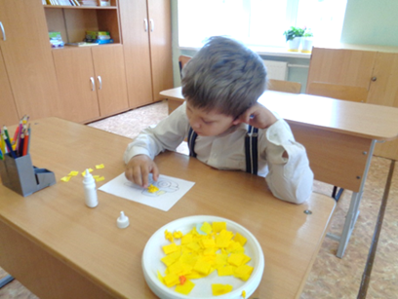

Художественный труд – это творческая, социально мотивированная деятельность, дающая детям возможность через совершенствование трудовых умений и навыков, максимально реализовать себя, свои возможности и желания. Исходя из определения, осмелюсь заявить, что уроки ручного труда в начальных классах школы VIII вида есть ни что иное, как художественный труд. Значимость его в формировании личностных качеств неоспорима. Известный советский педагог В.А. Сухомлинский писал: «Радость труда – могучая воспитательная сила. В годы детства каждый ребёнок должен глубоко пережить это благородное чувство». В процессе изготовления поделок дети учатся преодолевать трудности, проявлять трудовые усилия, овладевают трудовыми навыками. Постепенно у детей появляются новые мотивы творчества – желание получить результат, создать определенную поделку, игрушку, для этого нужно приложить усилия, осуществить трудовые действия. Школьники овладевают многими практическими навыками, которые позднее будут нужны для выполнения самых разнообразных работ, приобретают ручную умелость, которая позволит им считать себя самостоятельными.
Художественный труд способствует:
- развитию интеллектуального, творческого потенциала учащихся
- формированию положительных взаимоотношений со сверстниками, учит видеть других, видеть себя и преодолевать себя в общении
- снятию комплекса «не умею» и заниженной самооценки
- воспитанию уважение к делу мастера, патриотизм, трудолюбие.
Виды техник художественной деятельности:
1. Бумажная пластика
Бумага - очень доступный, удобный материал для творчества, дающий ребенку возможность фантазировать, проявлять свои лучшие волевые качества: выдержку, настойчивость.
Работа с бумагой требует сосредоточенности, аккуратности и сообразительности. Она очень полезна для творческого, интеллектуального и духовного развития детей, ведь известно, что развитие мелкой моторики напрямую связано с деятельностью обоих полушарий головного мозга. Овладение приемами изготовления поделок из бумаги (цветов, фигурок животных, человека) дает ребенку возможность испытать чувство восторга, а созданное рукоделие всегда сможет дополнить интерьер детского уголка.

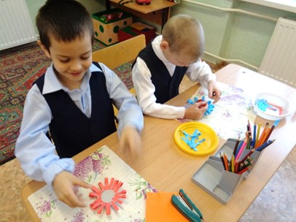

2. Аппликация из соломки
Золотистая, богатая оттенками окраска соломы позволяет создавать яркие декоративные произведения, реализовать самые светлые замыслы. Работы, выполненные из соломы, не выгорают и не теряют блеска, а ее свойство – изменять цвет и оттенок в зависимости от расположения источника света и направления соломенной ленты дает возможность добиться в композициях неповторимой игры блеска материала.
3. Мягкая игрушка
Происхождение игрушки связано с религией древних народов, веривших, что игрушечные фигурки обладают магической силой, способной уберечь от зла, принести здоровье и счастье. Издревле игрушки развлекали, баловали детей, помогали им познать самих себя и окружающий мир развиваться духовно и физически. Игрушка-самоделка – не только забава, но и способ творческого самовыражения, приобретения реальных жизненных навыков работы с иглой, ножницами, тканью. Изготовление мягкой игрушки способно пробудить фантазию ребенка, развить мелкую моторику, привить трудолюбие.
4. Соленое тесто
Любое прикосновение к тесту оставляет на нем свой след. Это его свойство побуждает ребенка к творению, созданию причудливых фигурок, образов животных, птиц.
Лепка из теста способствует гармоничному развитию ребенка: познанию основ формы, пластики, объема, цветоведения, является важным мотивом пробуждения творческого начала.
5. Изонить.
Нитяна́я гра́фика (изонить, изображение нитью, ниточный дизайн) — графическая техника, получение изображения нитками на картоне или другом твёрдом основании. Преимущество данной техники в педагогическом эффекте и сравнительно малой затратности.
Эта техника позволяет приучать ребёнка к усидчивости, кропотливому ручному труду, прививает навыки владения иглой, кнопкой для покалывания, работы с трафаретом, шаблоном.
Ребенку свойственны естественное стремление к прекрасному и присущая человеку вообще тенденция к творчеству. Трудность работы с умственно отсталыми детьми заключается в том, что выраженное недоразвитие познавательной сферы детей, ограниченность круга интересов, высокая истощаемость, утомляемость, речевые и др. сопутствующие нарушения здоровья препятствуют положительному решению задач. Педагог вынужден искать особые приемы, меры воздействия на ученика.
Известно, что информация, наложенная на жизненный опыт человека, легче запоминается, быстрее усваивается.
Обучение и воспитание, основанное на актуализации жизненного опыта личности, ее интеллектуально-психологического потенциала называется витагенной педагогикой. Идея витагенного образования была выдвинута в конце 90-х гг. XX века А.С. Белкиным. Следуя психологической теории К. Г. Юнга, в структуре психики каждого человека находится глубинный слой коллективного бессознательного, т. е. хранится информация, накопленная предыдущими поколениями. Чем старше человек, тем менее доступна эта информация (забывается, считается менее актуальной).
Таким образом, у школьника наиболее широко представлены возможности для использования им витагенной информации:
• это опыт самого ребенка (пусть даже небольшой);
• возможность востребовать опыт предыдущих поколений.
Опыт жизни — витагенная информация, не прожитая человеком, связанная лишь с его осведомленностью о тех или иных сторонах жизни и деятельности, возможность востребовать опыт предыдущих поколений.
В витагенном образовании учитывается опыт косвенных людей (учителя, друзей, родственников). Такой опыт даёт возможность детям осознать источники собственных успехов или неудач. (Учиться на ошибках других). Суть приема заключается в том, чтобы использовать опыт учеников в плане проекций на жизнь: я подобное видел, слышал, знаю. Он необходим в тех случаях, когда важно показать значимость жизненной информированности. Знакомя детей с техниками: бумажная пластика, оригами, вышивание, лепка из пластилина или солёного теста, я рассказываю детям о истории зарождения данных техник, называю основателей (если это возможно), предъявляю работы, выполненные в данной технике мастерами, мной, или детьми другого класса. Тем самым закладываю в детях витагенную информацию.
Жизненный опыт —витагенная информация, которая стала достоянием личности, находящаяся в состоянии постоянной готовности к актуализации (востребованию) в адекватных ситуациях. Это опыт самого ребенка (пусть даже небольшой); Она представляет собой сплав мыслей, чувств, поступков, поступков прожитых человеком.

Условия перехода опыта жизни в витагенный жизненный опыт:
• жизненный опыт должен иметь социально-значимуюценность, должен не только сохраняться в памяти, но и помогать конструировать будущее с учётом прошлых ошибок и достижений.
• жизненный опыт должен быть онтогеническим, т.е. включать в себя опыт предшествующих поколений;
• процесс пополнения знаний должен идти безостановочно.
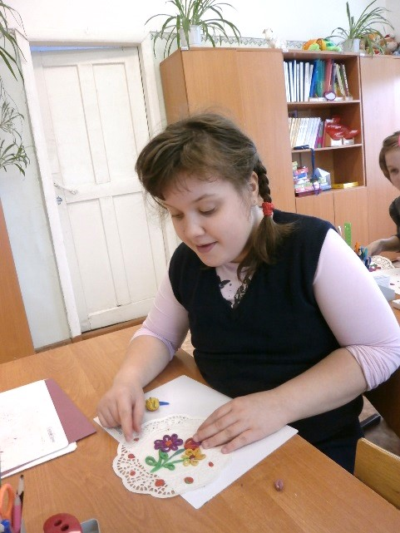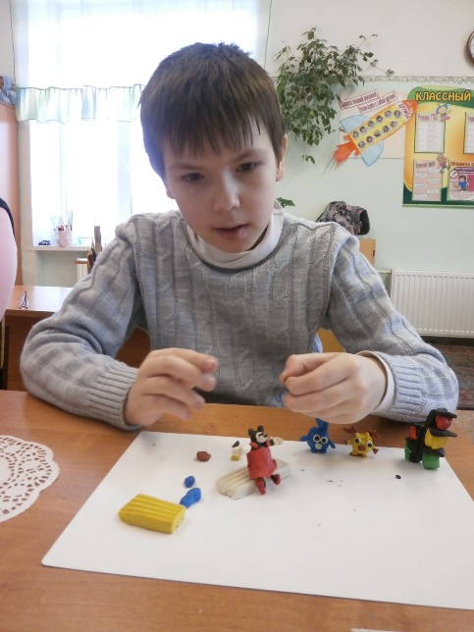
Проводя уроки труда, я обязательно повторяю с детьми свойства материалов, правила организации рабочего места в зависимости от темы урока, последовательность выполнения работы, значимость изготовленного изделия в их жизни. Тем самым, создаю условия для закрепления знаний, перехода их в личный жизненный опыт детей.
Рукоделие - старинный русский обычай. Оно появилось, когда еще не было письменности, когда символ, знак, речь имели первостепенное значение. Знакомя детей с этим обычаем, вовлекая их в художественный труд, я тем самым, создаю условия для формирования основ общечеловеческих и национальных ценностей детей, готовлю их к самостоятельной нравственной жизни.
Используемая литература и Интернет-ресурсы.
1. Белкин А. С. Витагенное образование. Голографический подход / А. С. Белкин, Н. К. Жукова. — Екатеринбург, 1999.
2. Библиотека авторефератов и диссертаций по педагогике http://nauka-pedagogika.com/pedagogika-13-00-01/dissertaciya-vitagennyy-opyt-kak-sredstvo-vospitaniya-interesa-k-uchitelskomu-trudu-u-uchaschihsya-pedagogicheskih-klassov#ixzz3NCTkFa1b
3. Витагенный опыт как средство воспитания интереса к учительскому труду у учащихся педагогических классов. http://nauka-pedagogika.com/pedagogika-13-00-01/dissertaciya-vitagennyy-opyt-kak-sredstvo-vospitaniya-interesa-k-uchitelskomu-trudu-u-uchaschihsya-pedagogicheskih-klassov
4. Зеленский В. В. Аналитическая психология. Словарь / В. В. Зеленский. СПб.: Б. С. К., 1996.
5. Научная библиотека КиберЛенинка: http://cyberleninka.ru/article/n/formirovanie-obschechelovecheskih-tsennostey-u-detey-s-oporoy-na-ih-filogeneticheskiy-opyt#ixzz3MvoGVQHR
6. «Моделирование образовательных технологий развития одаренности на основе формирования витагенного опыта обучающихся» http://aclic.ru/docs/alc_complex_program_vita.pdf
7. Понятие витагенного образования и голографического подхода в образовании http://www.superinf.ru/view_article.php?id=257

